به نام خدا

موضوع:تصاویرمیکروسکوپی ازفلس پشم وسطح طولی لیف پشم

-الیاف پشم

پشم پرمصرف ترین لیف حیوانی است که از رویش موئین گوسفند به دست می آید و در میان الیاف طبیعی بعد از پنبه، بیشترین میزان مصرف را در صنایع نساجی و پوشاک دارد. یکی از ویژگی های لیف پشم، وجود چین خوردگی های طبیعی در طول لیف است این چین خوردگی ها موجب کنار هم قرار نگیرند و مقداری هوا لا به لای آنها محبوس شود. در نتیجه، پارچه های پشمی نقش عایق ً می شوند که الیاف پشم کاملا حرارت دارند و از بدن در برابر سرما محافظت می کنند. همچنین وجود این چین خوردگی ها سبب شده است که الیاف پشم از قابلیت ارتجاعی (کشسانی) زیادی برخوردار باشند. سطح خارجی لیف پشم صاف نیست و دارای فلس هایی شبیه فلس ماهی است که در زیر میکروسکوپ قابل مشاهده اند. وجود این فلس ها در سطح لیف پشم، موجب انعکاس نور و در نتیجه درخشندگی لیف پشم می شود. 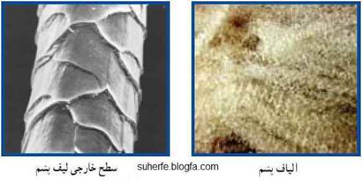

همچنین، وجود این فلس ها موجب می شود که در پشم خاصیت «نمدی شدن» ایجاد شود. به این ترتیب که در اثر رطوبت، حرارت و فشار، فلس های موجود در لیف پشم از سطح لیف بلند می شوند. در این حالت اگر پشم تحت مالش یا فشار قرار گیرد این فلس ها در هم فرو می روند و گره می خورند و پشم حالت نمدی پیدا می کند.

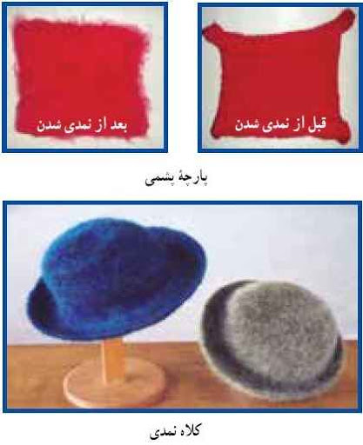

خصوصیات الیاف پشم
درخشندگی. نرمی .گرمی. قابلیت. ارتجاعی (کشسانی) زیاد. جذب رطوبت زیاد. قابلیت جذب و دفع سریع رطوبت. عایق حرارت. عایق صدا. مقاومت در برابر حرارت زیاد

شناسایی الیاف پشم
*روش میکروسکوپی: سطح خارجی لیف پشم دارای فلس است. این فلس ها در زیر میکروسکوپ قابل مشاهده اند. مقطع عرضی الیاف پشم نیز به شکل دایره است. شکل

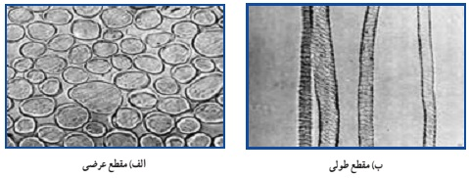
شکل(2) مقطع طولی و عرضی الیاف پشم در زیر میکروسکوپ نشان می دهد.

*روش سوزاندن: مشاهدات حاصل از سوختن الیاف پشم در جدول (2) خلاصه شده است.
جدول2- شناسایی الیاف پشم با روش سوزاندن
قبل از تماس با شعله | کز می کند (جمع می شود) و از شعله فاصله می گیرد
در داخل شعله | ذوب می شود و می سوزد
بعد از خروج از شعله | به سختی به سوختن ادامه می دهد
بوی حاصل از سوختن | مو یا پر سوخته
خاکستر باقی مانده | خاکستر سیاه رنگ شکننده که به راحتی میان انگشتان پودر می شود

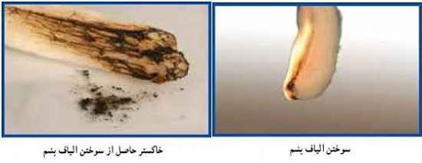
*روش حلالیت: الیاف پشم در سود با غلظت 5 درصد حل می شود. بنابراین از این حلال می توان برای شناسایی پشم استفاده کرد
شکل پایین نماد الیاف پشم را نشان می دهد. طبق استاندارد جهانی، الیاف پشم خالص و زنده با این نشانه مشخص می شوند. این نشانه بیانگر این است که پارچه از الیاف پشم خالص و زنده تهیه شده است.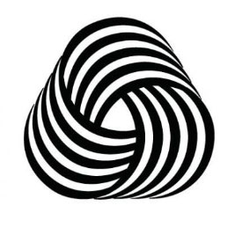
تصاویرمیکروسکوپی لیف پشم

